Міністерство освіти і науки України

Національний університет «Львівська політехніка»

Кафедра систем штучного інтелекту



**Звіт**

**про виконання лабораторних та практичних робіт блоку № 1**

На тему: «Програмування: алгоритм, програма, код. Системи числення. Двійкова система числення. Розробка та середовище розробки програми.»

***з дисципліни:*** «Основи програмування»

до:

Практичних Робіт до блоку № 1

**Виконав:**

Студент групи ШІ-12

Токарик Сергій Богданович

Львів 2024

**Тема роботи:**

Опанування основних команд Linux, налаштування компілятора для C++ в середовищі VSCode, робота з Trello, співпраця в команді, використання Git та GitHub, створення блок-схеми в Draw.io та виконання задач на платформі Algotester.

**Мета роботи:**

Метою роботи є налаштування компілятора для C++ у середовищі VSCode, вивчення базових команд Linux, організація ефективної командної роботи, освоєння використання Git та GitHub для контролю версій, створення блок-схем у Draw.io, а також використання канбан-дошок у Trello для організації завдань та розвиток алгоритмічного мислення через розв'язання завдань на платформі Algotester.com.

**Теоретичні відомості**

1. Для налаштування компілятора у VSCode використовував сайт(50хв) <https://code.visualstudio.com/docs/cpp/config-mingw>

2. Linux команди вивчав тут(1год): <https://kinsta.com/blog/linux-commands/>

3. Налаштування Git та підключення до GitHub + algotester(20хв) - [https://docs.github.com/en/get-started/getting-started-](https://docs.github.com/en/get-started/getting-started-with-git/set-up-git) with- git/set-up-git

<https://docs.github.com/en/authentication/connecting-to-github-with-ssh/adding-a-new-ssh-key-to-your-github-account>

<https://docs.github.com/en/authentication/connecting-to-github-with-ssh>

4. Переведення з однієї системи числення в іншу(20хв) –

<https://youtu.be/-v5t0jmprfc?si=we31csQkC3ltlfmi>

5.З створенням дошок у Trello розібрався зразу на сайті(10хв)

<https://trello.com/uk>

6. Створення блок-схем в Draw.io(40хв)

<https://www.programiz.com/article/flowchart-programming>

**Виконання роботи:**

Task 2 - Requirements management and design activities with Draw.io and Google Docs

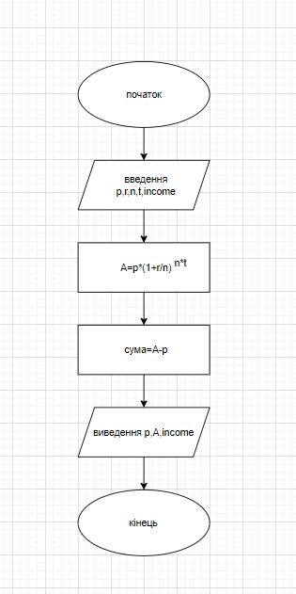

Task 3 - Lab# Configuration: Trello

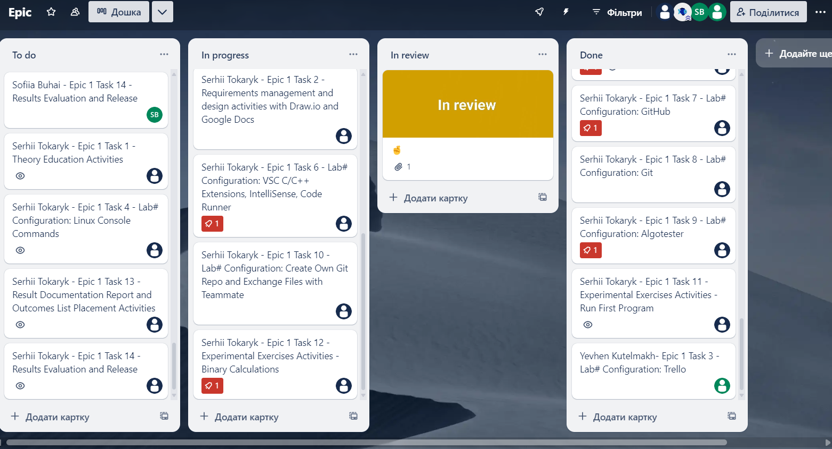

Task 4 - Lab# Configuration: Linux Console Commands

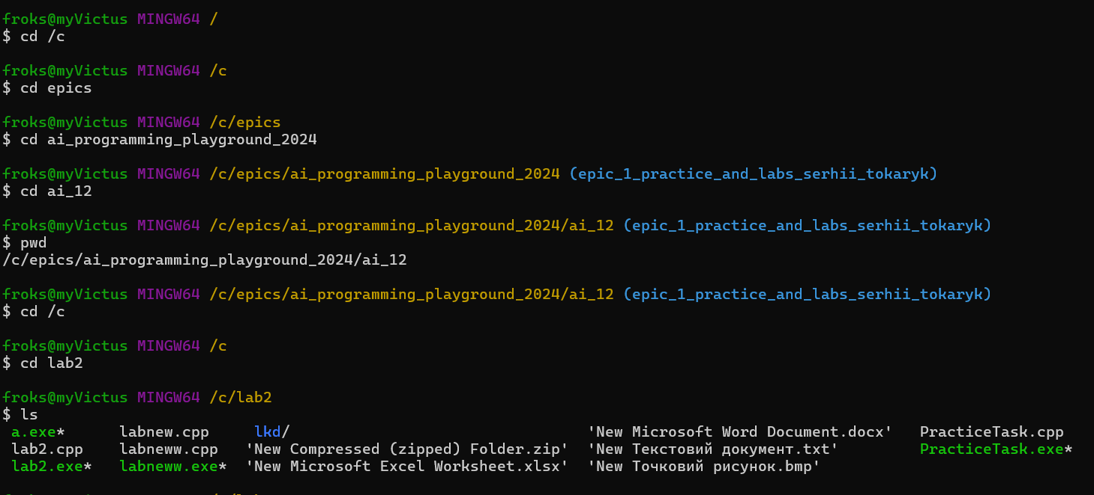

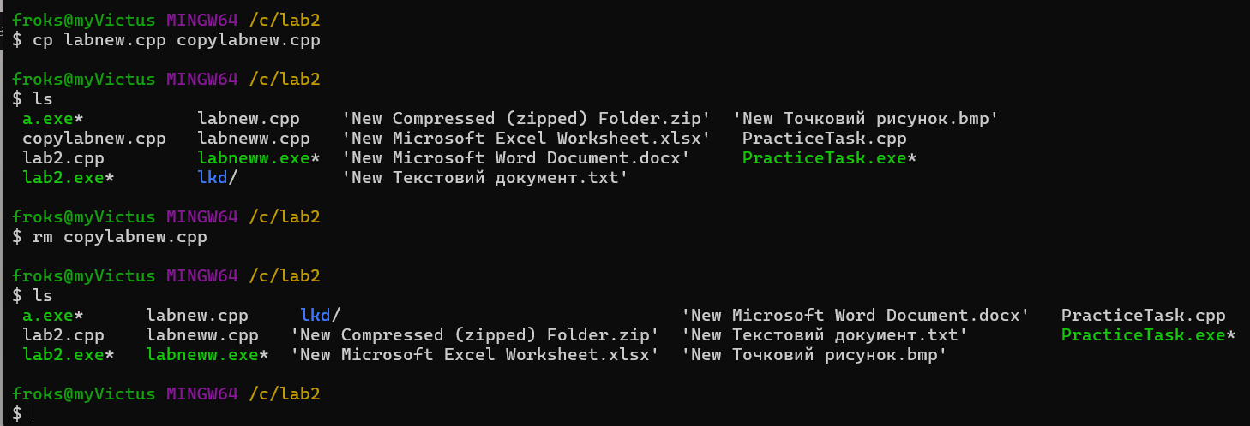

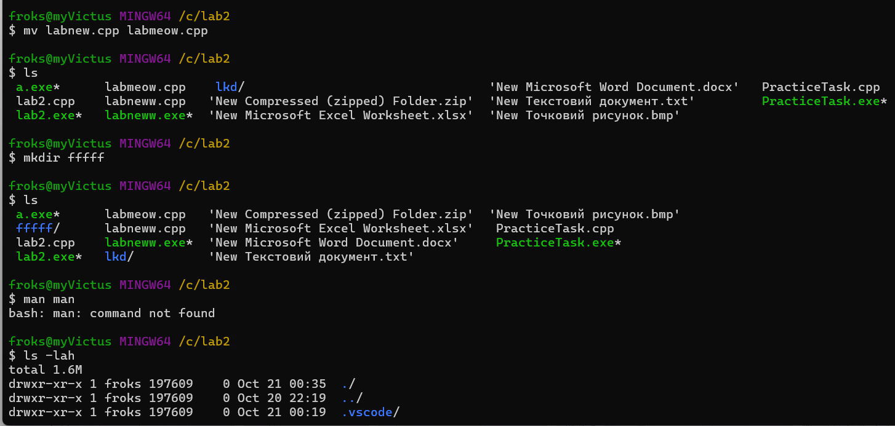

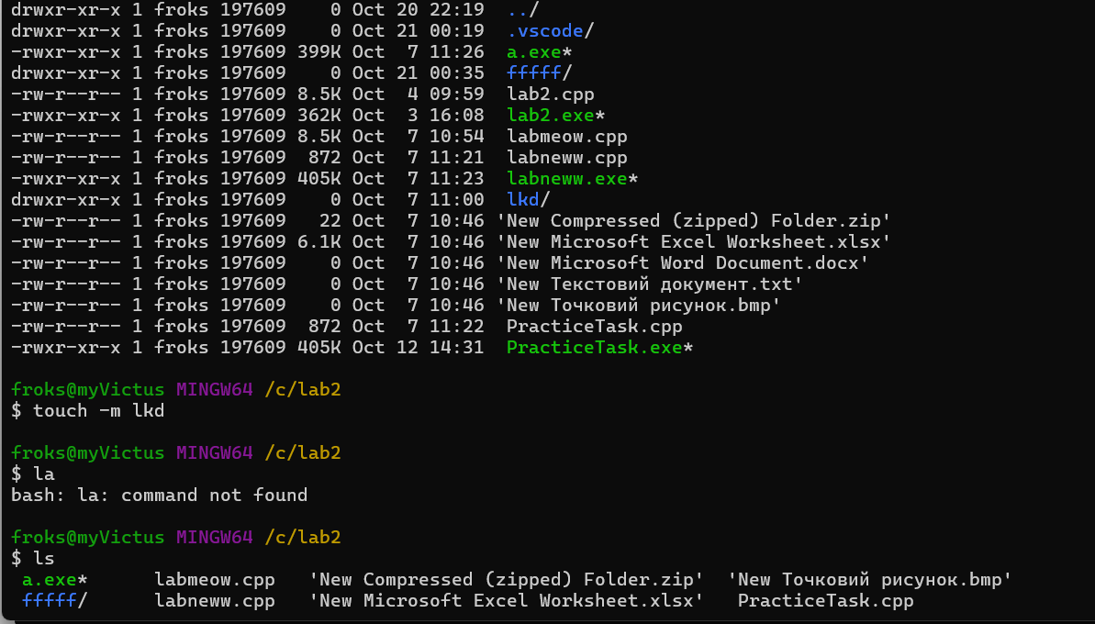

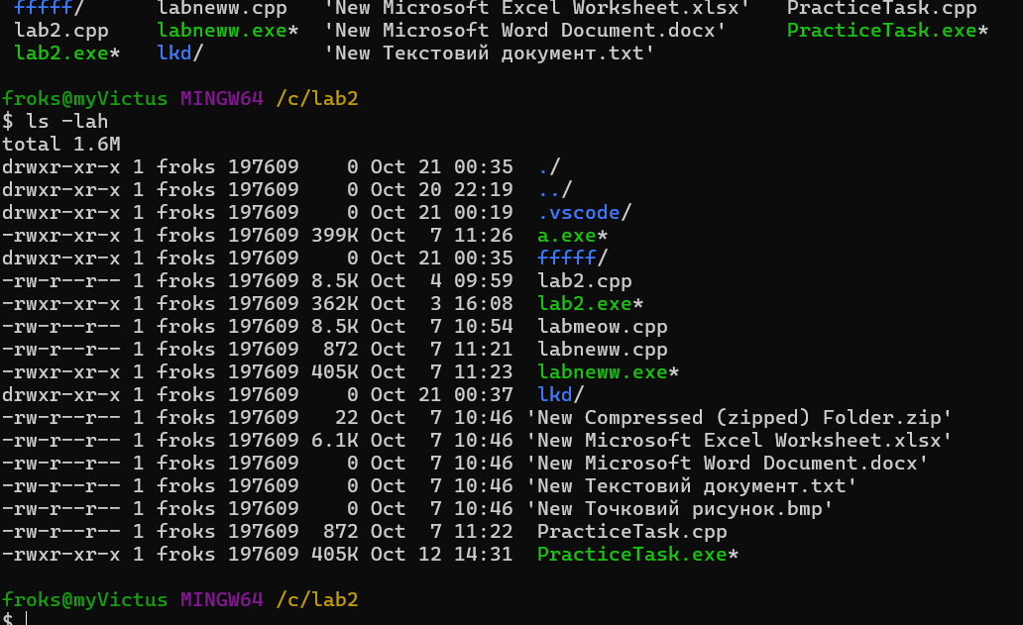

Task 5 - Lab# Configuration: Visual Studio Code

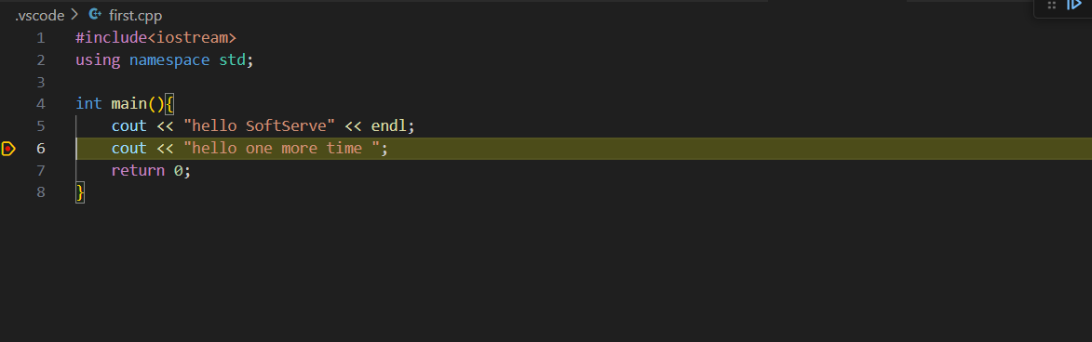

Task 6 - Lab# Configuration: VSC C/C++ Extensions, IntelliSense, Code Runner

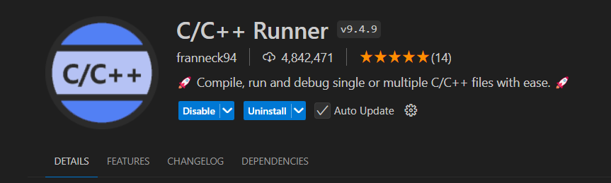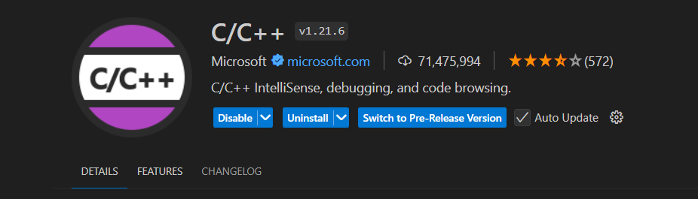

Task 7 - Lab# Configuration: GitHub

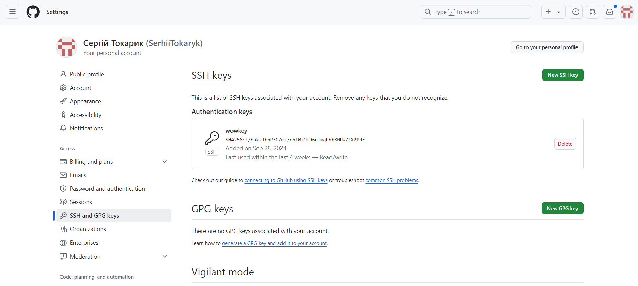

Task 8 - Lab# Configuration: Git

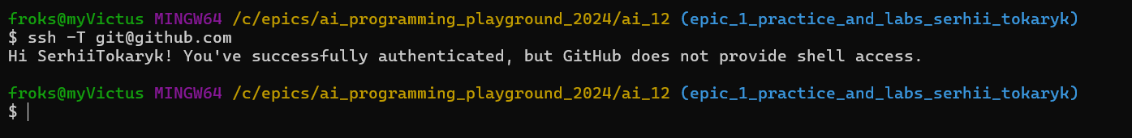

Task 9 - Lab# Configuration: Algotester

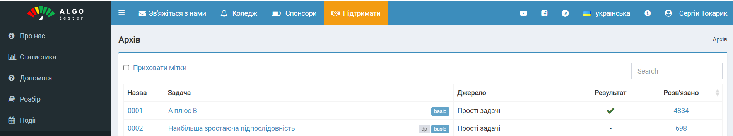

Task 10 - Lab# Configuration: Create Own Git Repo and Exchange Files with Teammate

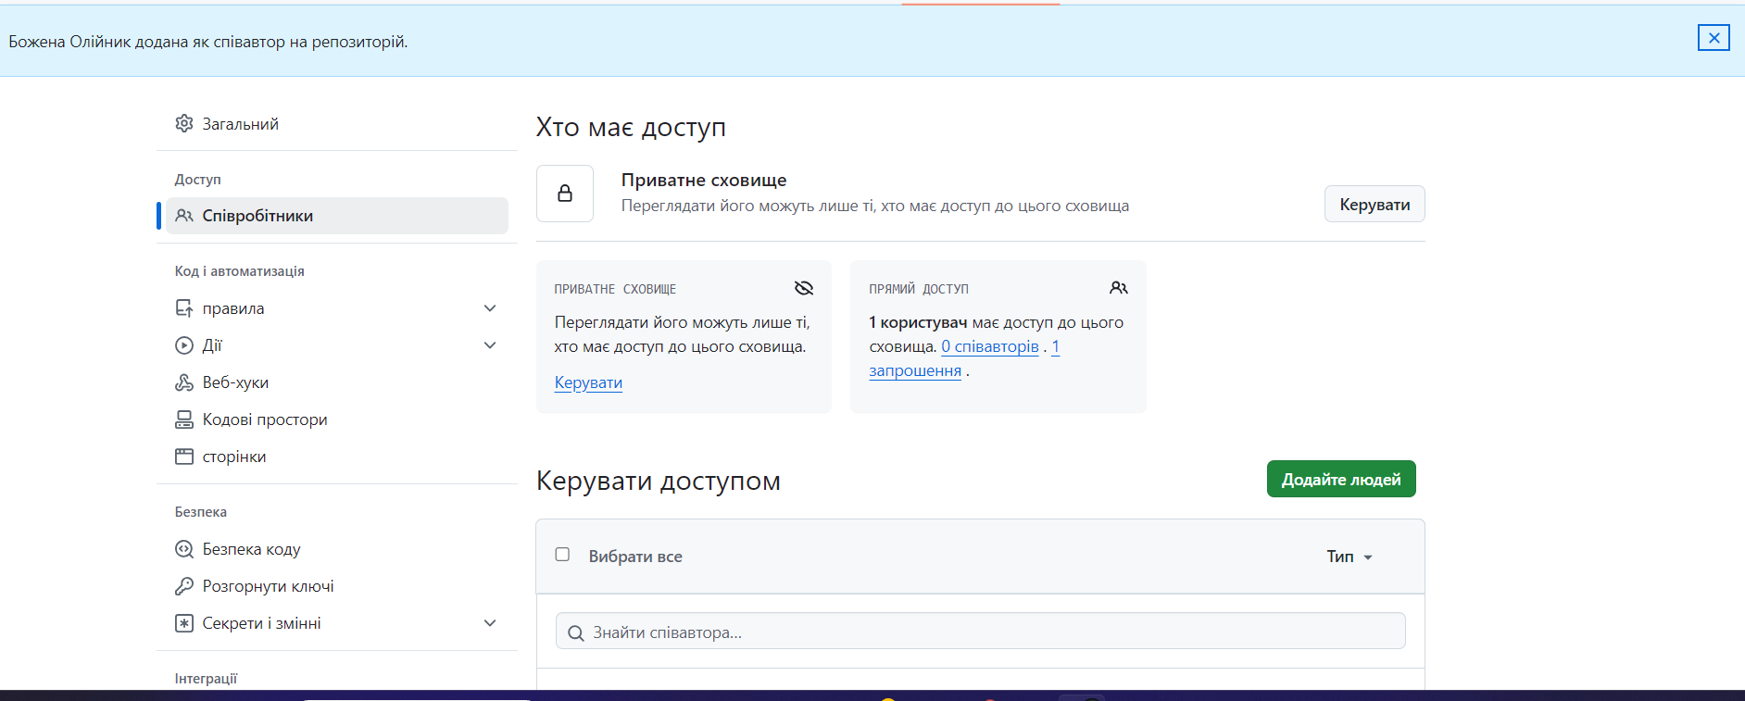

Task 11 - Experimental Exercises Activities - Run First Program

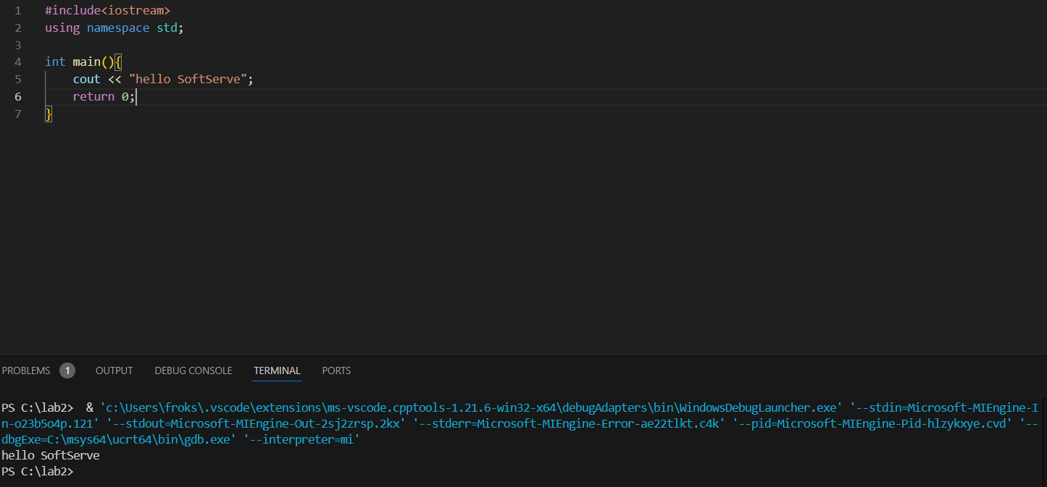

Тask 12 - Experimental Exercises Activities - Binary Calculation

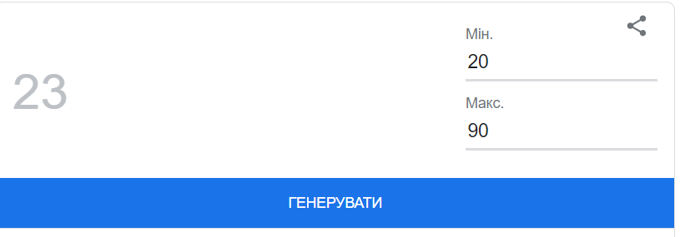

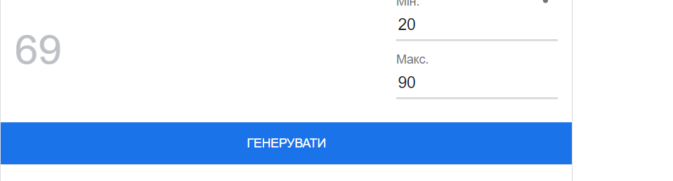

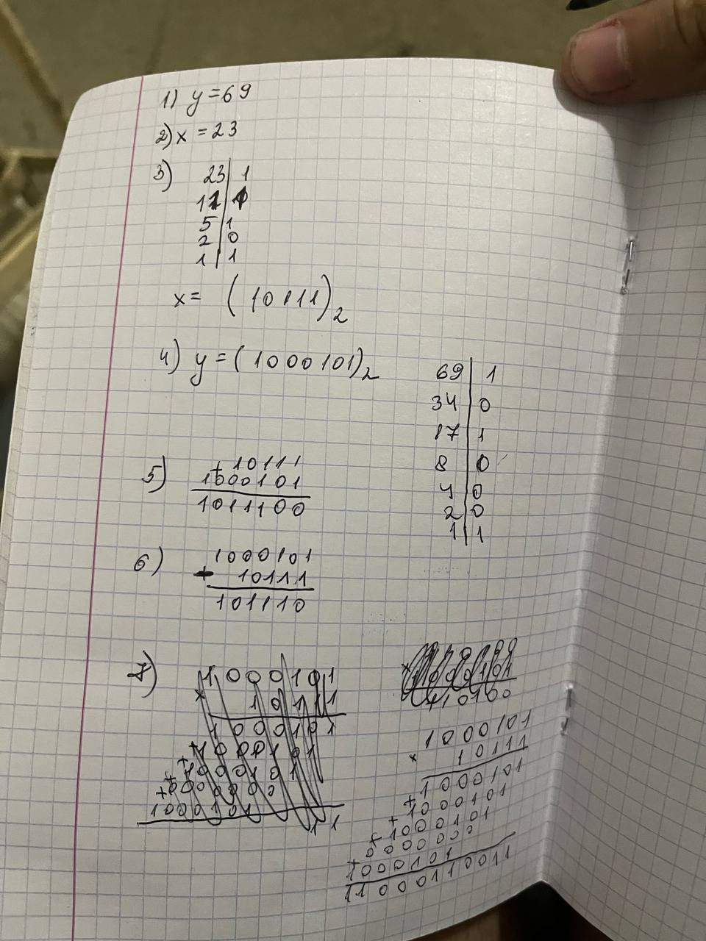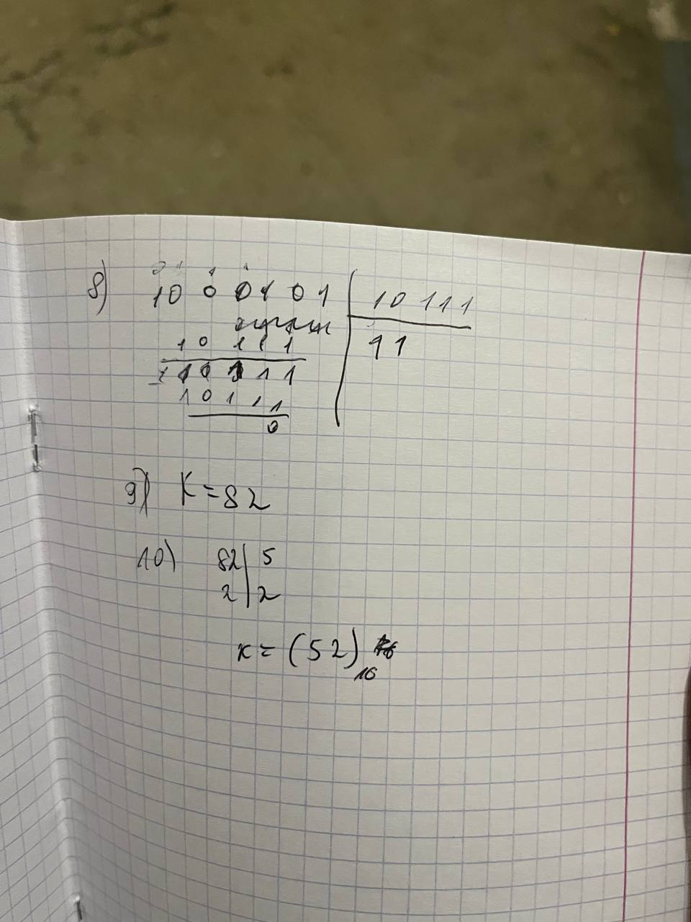

**Practice task**

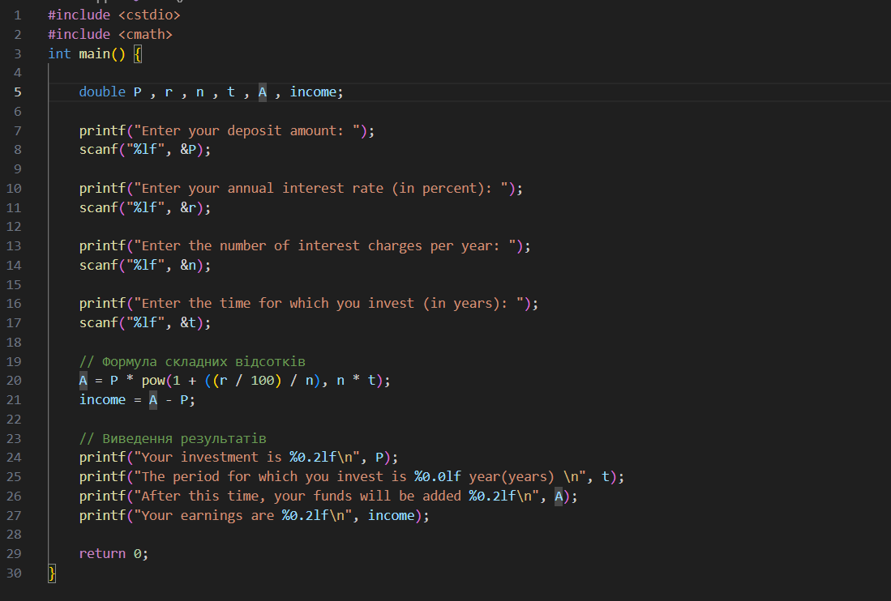

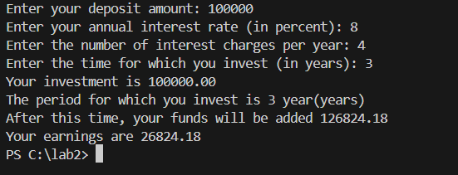

**Algotester**

**Марічка і печиво**

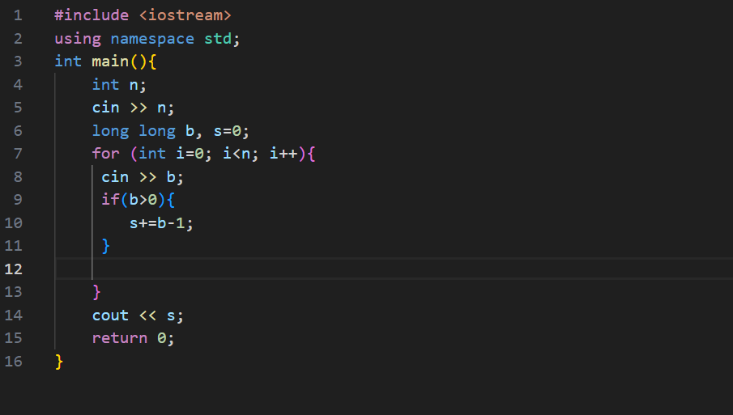

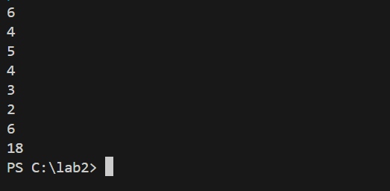

**Meetings with the team**

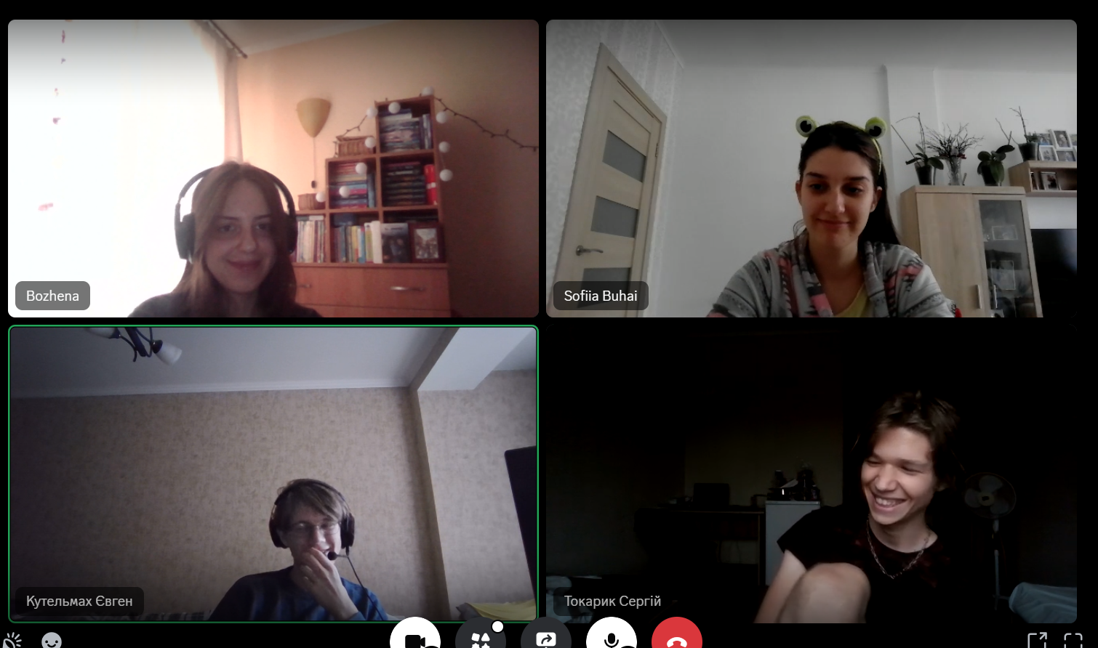

**Висновок**

Виконуючи епік 1 я налаштував компілятор для C++ у середовищі VSCode, вивчив базові команди Linux, попрацював у команді, весело провів час та покращив свої командні якості, розібрався з Draw.io та Trello, освоїв як користуватися Git та GitHub для контролю версій, навчився переводити числа з десяткової в інші системи числення та дії над ними, а також покращив свої вміння в програмуванні виконуючи задачі.